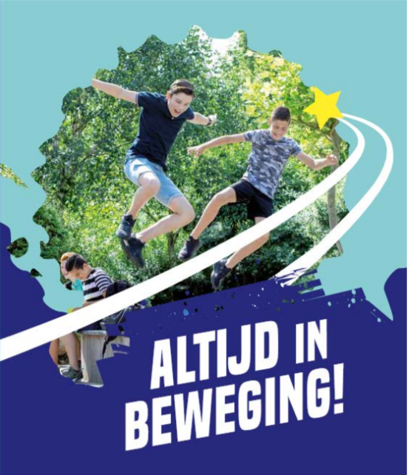

Schoolondersteuningsplan (SOP)
Kandinsky Molenhoek
2021-2022

SCHOOLONDERSTEUNINGSPROFIEL: KANDINSKY COLLEGE MOLENHOEK
1 | Korte beschrijving van de locatie
Het Kandinsky Molenhoek is een school voor VMBO in de basisberoepsgerichte-, kaderberoepsgerichte- en gemengd/theoretische leerweg. We willen leerlingen voorbereiden op de toekomst door ze te leren en te laten ervaren waar hun kwaliteiten, interesses en grenzen liggen, deze te ontwikkelen en zichzelf te overstijgen. Sport en leren in de praktijk spelen daarbij een belangrijke rol.
We hebben de volgende missie geformuleerd: ‘door leren en beleven en met persoonlijke aandacht, creëren we samen een springplank naar een succesvolle toekomst’. Deze missie krijgt vorm in de volgende 4 bouwstenen.
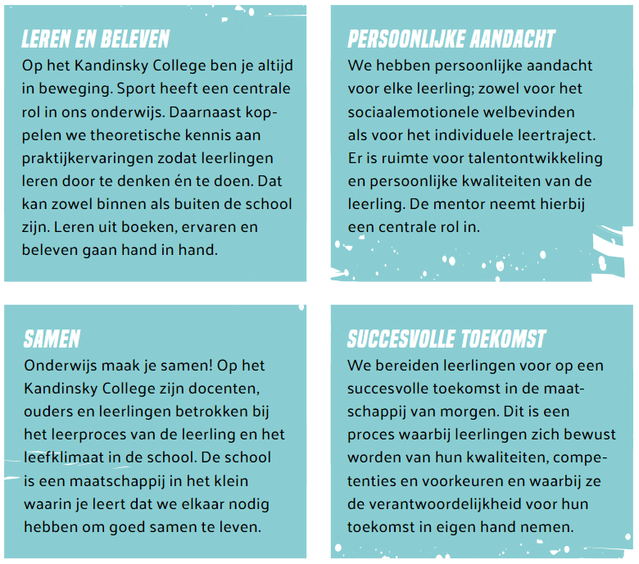
Kenmerkend voor onze school is:
Het grote aantal sporturen: in de onderbouw 9 lesuren in de bovenbouw 6. Leren is in de visie van het Kandinsky Molenhoek een begrip dat breed uitgelegd moet worden. Natuurlijk is het in de eerste plaats belangrijk dat leerlingen inhoudelijk goed onderwijs krijgen, dat voldoet aan de eisen die gesteld worden. Daarbij streven we ernaar dat elke leerling uitgedaagd wordt het maximale uit zichzelf te halen. Daarnaast vinden we het van belang dat in ons onderwijs gewerkt wordt aan het verbeteren van een aantal belangrijke competenties die op elk niveau en in elk jaar terugkomen:
- plannen en organiseren
- presenteren
- samenwerken en overleggen
- evalueren en reflecteren
Bij alle ontwikkelingen die we inzetten kijken we op welke manier deze ontwikkeling bij kan dragen aan het vergroten van deze kwaliteiten.
We werken per dag met 8 lessen van veertig minuten. Daarnaast heeft de leerling 2 coachingslessen per dag. De leerlingen starten hun dag met een coaching moment met hun mentor. Ook sluiten ze hun dag af samen met hun klas en hun mentor. In de coaching momenten is er aandacht voor het welzijn van de leerlingen, het groepsgevoel, het aanleren van studie- en planningsvaardigheden en het kiezen van de KWT uren. Naast de reguliere lessen hebben leerlingen ook iedere dag een uur ruimte voor Keuze Werktijd (KWT). In deze uren verwerken de leerlingen de stof die ze met de docent hebben geoefend. Ook kunnen ze bij een vakdocent terecht voor extra uitleg en ondersteuning. Een leerling kiest de invulling van de KWT-uren samen met zijn/haar mentor. Regelmatig onderzoeken we hoe de leerlingen deze manier van werken ervaren.
Wat wij verwachten van een leerling die zich op onze school aanmeldt:
De leerling moet kunnen omgaan met veranderingen in het onderwijsprogramma; er zijn regelmatig buitenschoolse activiteiten waardoor afgeweken wordt van het dagelijkse programma. De leerling moet plezier hebben, gemotiveerd zijn en motorisch in staat zijn om aan het bewegingsonderwijs deel te nemen; ze hebben immers 5/6 lesuren sport per week. De leerling moet enige mate van zelfstandig werken kunnen laten zien of hier tenminste leerbaar in zijn. De leerling moet sociaal vaardig zijn; het samenwerken is een belangrijke pijler in onze onderwijsvisie en komt tot uitdrukking op diverse momenten in het onderwijsprogramma.
Op onze school kunnen we maximaal 260 leerlingen onderbrengen:
In de onderbouw werken we met zgn. dakpanklassen. Er is minimaal een B/K-groep (max.20) en minimaal een K/T-groep (max. 24).
Aan het einde van leerjaar 2 wordt er naar B, K of G/T gedetermineerd.

2 | Visie op ondersteuning
Onderwijs op maat voor alle leerlingen; zorg op maat voor alle leerlingen. Uitgangspunt daarbij is, dat een leerling die op onze school is toegelaten, een leerling is waarvoor ons onderwijs passend is. Dat houdt uiteraard in, dat we ervan uitgaan dat de leerling het niveau aankan. We leggen ons de verplichting op dat, als we een leerling plaatsen, we ons ook tot het uiterste zullen inspannen om deze leerling naar een diploma te leiden.
In onze zorgstructuur is er veel aandacht voor de basisondersteuning; hier zorgen we in de eerste plaats voor interventies waar alle leerlingen bij gebaat zijn. Deze schoolbrede afspraken zijn de zogenaamde groene interventies (basisondersteuning 1e lijn).
Soms hebben leerlingen niet voldoende aan de basisondersteuning 1e lijn (het oefenen en toepassen in de lessen). In dat geval kan er voor een kleine groep leerlingen iets extra’s worden gedaan. Dit zijn de gele interventies. Er worden zowel interventies gericht op de sociaal-emotionele als cognitieve ontwikkeling uitgevoerd. Als na een periode van ‘groen en geel’ (basisondersteuning 2e lijn) blijkt dat dit niet afdoende is kan er individuele ondersteuning georganiseerd worden. Dit noemen we een rode interventie.
We zorgen er dus voor dat we de leerling de juiste zorg bieden. In geval van belemmerende omstandigheden onderzoeken we welke mogelijke vormen van ondersteuning, die op het terrein van de school liggen, het beste aangeboden kunnen worden. Het kan echter ook betekenen, dat er grenzen zijn aan datgene, wat voor de school haalbaar is.
Indien een leerling ondanks een zorgvuldig aannamebeleid en goede begeleiding niet in staat is om de school succesvol te doorlopen, kan het nodig zijn om buiten de school een (beter) passend traject te zoeken. Hierover zal altijd op tijd en zorgvuldig met ouder(s)/verzorger(s) gecommuniceerd worden.

3 | Basisondersteuning 1e lijn (groene interventies).
De basisondersteuning vormt het normale pedagogische kader van de school. Het gaat over het handelen van de mentor/coach met de groep, gericht op de voortgang in het leren. De mentor is de spil in de begeleiding. Hij heeft de zorg voor een vaste groep leerlingen (mentorklas). Hij verzorgt de dagelijkse mentor(coaching) lessen. Hier is klassikale aandacht voor diverse basale zaken zoals plannen en organiseren van je schoolwerk, studievaardigheden, sociale veiligheid en - vaardigheden, sociaal-emotionele ontwikkeling etc. De mentor zorgt voor een goede onderlinge sfeer en heeft daarnaast ook oog voor het functioneren van de individuele leerling. Hij heeft regelmatig individueel contact met leerlingen en ondersteunt deze indien nodig. Hij is het aanspreekpunt voor ouder(s)/verzorger(s) en collega’s.
Aan het begin van ieder leerjaar heeft de mentor met ouders en leerling een startgesprek. In dit gesprek worden verwachtingen over en weer uitgesproken en worden door de leerling doelen voor het komend jaar geformuleerd.
Bij leermoeilijkheden en sociaal-emotionele problemen die passen in de normale ontwikkeling van jonge mensen speelt de mentor een belangrijke rol. De mentor kan voor vragen en advies terecht bij het zorgteam.

De organisatie van de 1e lijnondersteuning
Aanname
Kennismakingsmiddagen
Deze vinden plaats in januari als de leerling nog in groep 8 zit. De leerling heeft de mogelijkheid om tijdens deze middag te kijken of het onderwijs dat wij bieden bij hem past. Daarnaast biedt het de school de mogelijkheid een eerste indruk van de leerling te krijgen. Dit wordt meegenomen in de eventuele gesprekken die er mogelijk plaatsvinden na plaatsing.

Gesprek met ouder(s)/verzorger(s)
Bij sommige leerlingen vindt in de oriënterende fase een gesprek plaats tussen ouder(s)/verzorger(s) (soms ook de leerling) en onze school (zorgcoördinator). Vaak gaat het dan om een leerling die een extra ondersteuningsbehoefte heeft.
Warme overdracht
Na de definitieve aanmelding worden afspraken gemaakt met de leerkracht van groep 8 voor een mondelinge toelichting op het dossier van de leerling. Indien gewenst geeft de basisschool ons handelingsadviezen hoe om te gaan met een bepaalde leerling. Indien nodig zullen ouders en leerling bij deze warme overdracht worden uitgenodigd.
Dossier
De school ontvangt van de school van herkomst het dossier van de leerling waaronder het OWKR. Hierin staan gegevens over de taak- en werkhouding van de leerling op de school van herkomst, het advies en de testgegevens.
Plaatsing
Op grond van de verkregen gegevens van onder andere de basisschool over gedrag, mogelijke sociaal-emotionele problematiek, IQ en evt. leerachterstanden kunnen wij besluiten om een leerling al dan niet te plaatsen. De ouder(s)/verzorger(s) en basisschool worden schriftelijk op de hoogte gebracht van plaatsing of afwijzing. Uiteindelijk beslist de directeur over de aanname.
Informatieavond voor nieuwe leerlingen en hun ouders
Deze vindt plaats vlak voor de zomervakantie. De leerlingen en hun ouder(s)/verzorger(s)/ maken kennis met hun nieuwe klasgenoten, hun mentor, collega’s en het schoolgebouw. Ze krijgen ook alvast informatie over hoe wij op school werken.

Hoe wij de leerling systematisch volgen
Magister
Alle gegevens van de leerling worden verwerkt in Magister (digitale leerlingvolgsysteem). Bij de start van het schooljaar wordt deze informatie met de mentor besproken.
Mentor
De orthopedagoog maakt van iedere klas een klassenanalyse met daarin gegevens over het niveau, het gedrag, testresultaten, de ondersteuningsbehoeften etc. Op basis van deze analyse schrijft de mentor het groepshandelingsplan voor zijn klas. Dit plan heeft betrekking op de hele klas maar kan ook over een groepje leerlingen of een individuele leerling gaan. Na ieder LVO (leerling volgoverleg) wordt dit handelingsplan geactualiseerd.
LVO
De klas of individuele leerlingen worden 3x per jaar besproken in het LVO, waar alle lesgevende docenten aan deelnemen. Problemen worden geanalyseerd, hulpvragen worden gesteld en er wordt gezocht naar een passende oplossing voor diverse vragen die betrekking hebben op leerlingen. Daarnaast bespreekt de mentor 4x per jaar de vorderingen van zijn mentorleerlingen met de afdelingsleider. Hierin wordt zowel de sociaal-emotionele en cognitieve ontwikkeling meegenomen.
Screening
In de eerste helft van het jaar wordt er bij alle eerstejaars een (Cito) test afgenomen om te beoordelen wat het niveau van de groep is op het gebied van taal en rekenen. Hiermee kunnen de klassikale lessen beter worden afgestemd op de onderwijsbehoefte van de leerlingen. Daarnaast wordt duidelijk welke achterstanden er zijn bij leerlingen. Dit kan betekenen dat leerlingen individueel verder worden getest met het oog op bijvoorbeeld dyslexie. Mogelijk kan er doorverwijzing plaatsvinden naar de 2e lijn ondersteuning.

Rots en Water
In klas 1 is er in de LO lessen aandacht voor ‘Rots en Water-achtige activiteiten’. Hierbij leren kinderen elkaar beter kennen en ook hoe ze op een goede manier kunnen samen werken en spelen en voor zichzelf kunnen opkomen.

4 | 2e lijn ondersteuning (gele en rode interventies)
Soms hebben leerlingen niet voldoende aan de basisondersteuning (het oefenen en toepassen van vaardigheden in de klassikale lessen). In dat geval kan er voor een kleine groep leerlingen (geel) of op individueel niveau (rood) iets extra’s worden gedaan.

Gespecialiseerde medewerkers:
Remedial teaching (RT)
Het kan zijn dat leerlingen leerachterstanden hebben opgelopen in het basisonderwijs en/of een leerstoornis hebben, zoals dyslexie of dyscalculie. De RT-er verzorgt dan ondersteuning, in kleine groepen of individueel.
Indien een leerling langdurige ondersteuning nodig heeft adviseren we de ouder(s)/verzorger(s) zelf RT te organiseren.

Leerlingbegeleiding (LB)
Onze leerlingen werken met een planning. Sommige leerlingen begrijpen meteen hoe deze werkt. Andere leerlingen hebben meer moeite met het plannen en organiseren van hun schoolwerk. Daarnaast hebben sommige leerlingen meer aandacht nodig bij het ‘leren leren’. In kleine groepjes worden de leerlingen hierbij geholpen door de leerlingbegeleider. De LB houdt contact met de mentoren over hoe het met de leerling gaat op dit vlak. Sommigen leerlingen hebben een steuntje in de rug nodig, bijvoorbeeld omdat ze tijdelijk in een moeilijke situatie zitten, of omdat het in de contacten met anderen niet goed loopt. Er zijn verschillende ‘gele interventies’ waarbij leerlingen in kleine groepjes of individueel ondersteuning krijgen op sociaal-emotioneel vlak.
In de regel komt een leerling bij de leerlingbegeleider op advies van een mentor of afdelingsleider. Een leerling kan ook zelf aangeven dat hij/zij begeleiding op prijs stelt.

Orthopedagoog/psycholoog
De orthopedagoog/psycholoog bekijkt de dossiers van leerlingen bij wie de ondersteuningsvraag nog niet helder is en geeft het zorgteam advies. Indien nodig voert zij onderzoek daartoe uit. Ook verzorgt ze individuele ondersteuning op het vlak van leren en gedrag.
Als er sprake is van een rode interventie is het meestal nodig om een OPP (Ontwikkelings Perspectief Plan) op te stellen. De orthopedagoog kan deze taak op zich nemen.

Schoolmaatschappelijk werker (SMW)
De schoolmaatschappelijk werker is een dag per week op school aanwezig. De maatschappelijk werker houdt zich bezig met leerlingen die in een dusdanig lastige situatie zitten dat het functioneren op school hierdoor wordt belemmerd. De SMW zal samen met de leerling de situatie inventariseren en met de leerling trachten te werken aan een aanvaardbare oplossing. De SMW kan tevens de schakel zijn tussen kind en externe hulpverlening. Indien nodig en/of gewenst kan de SMW ook een huisbezoek afleggen of ouder(s)/verzorger(s) uitnodigen voor een gesprek.

BPO-ers
De Begeleiders Passend Onderwijs (Cluster 3 en Cluster 4) komen beiden één dag per week op school. Zij hebben specifieke kennis in huis en begeleiden leerlingen die een intensieve ondersteuningsvraag hebben op individueel niveau. Daarnaast kunnen ze mentoren ondersteunen als er complexe vragen liggen op klassikaal niveau of meedenken bij schoolbrede vraagstukken die te maken hebben met leer- en gedragsproblemen.

Zorgcoördinator
De zorgcoördinator is de spil in de leerling-ondersteuning en heeft zicht op welke ondersteuning er op de verschillende niveaus nodig is. Hij overlegt met de directie hoe het beleid hierop kan worden afgestemd. Je kunt hierbij denken aan wat er nodig is voor het uitvoeren van de mentorrol, het LVO, het ZorgAdviesTeam (ZAT), de verschillende ondersteuningsuren e.d..

Welke concrete ondersteuning kan de school aanbieden?
Leerlingbegeleiding op het gebied van leren/RT-hulp: als de klassikale ondersteuning in de mentorles/vaklessen niet voldoende is, kan de leerling gebruik maken van individuele ondersteuning (onder lestijd).
SoVa training (Be Strong, Be Yourself)
In een kleine groep door LB en/of LO-docent die bevoegd is. De training is bedoeld voor 1e-jaars en eventueel ook 2e-jaars.

Faalangsttraining
Dit kan zowel in groepjes als individueel plaatsvinden door LB en/of SMW. In de bovenbouw vindt er een speciale cursus examenvreestraining plaats.
Agressie-regulatietraining (indien voldoende kandidaten)
Voor leerlingen die moeite hebben goed om te gaan met hun boosheid, in een groepje door SMW.
Begeleidingsgesprekken
Individuele gesprekken door SMW.
De mogelijkheid voor een dagelijkse opvang (Dug-out)
Leerlingen die om welke reden dan ook (tijdelijk) niet in les kunnen zijn, kunnen opgevangen worden door de pedagogisch conciërge in een apart lokaal.

Samenwerking met ketenpartners
De zorgcoördinator heeft contact met verschillende externe instanties. Dit kan zijn Leerplicht, het CJG/Sociaal Wijkteam, de GGD, het Samenwerkingsverband, het Flex College, Jeugdzorg/GGZ, Politie.

De organisatie van de 2e lijnondersteuning
Voordat een leerling op school komt
Na de aannameprocedure hebben wij een goed beeld van de ondersteuningsbehoeftes en wensen van de leerling, maar ook van de belemmerende en beschermende factoren van de leerling. Elke mentor maakt aan het begin van elk schooljaar een overzicht van zijn klas met eventuele specifieke ondersteuningszaken (groepshandelingsplan). Dit plan heeft betrekking op de hele klas maar kan ook over een groepje leerlingen of een individuele leerling gaan.

Als de leerling al op school zit
Als bij leerlingen gedurende het schooljaar blijkt dat ze behoefte hebben aan een van de genoemde vormen van ondersteuning bespreekt de mentor dit met ouder(s)/verzorger(s), leerling en afdelingsleider. Vervolgens vraagt hij de ondersteuning aan bij de zorgcoördinator. Dit wordt verwerkt in het groepshandelingsplan en, indien dit nodig is, in het OPP.
De ondersteuning is in principe kortdurend (1 à 2 periodes). De school bespreekt met ouder(s)/verzorger(s) en leerling of zij akkoord gaan met deze specifieke ondersteuning. De mentor gebruikt Magister om informatie vast te leggen en te delen. De mentor blijft bij de begeleiding het aanspreekpunt voor leerling, ouder(s)/verzorger(s) en collega’s. In de samenwerking met externe partners is de zorgcoördinator de contactpersoon.

MDO (Multi Disciplinair Overleg)
Soms is de interne zorgstructuur van de school ontoereikend om de problemen van een leerling op te lossen. In zulke gevallen kan de school, in overleg met ouders, een MDO plannen. Deelnemers aan het MDO zijn de afdelingsleider, zorgcoördinator, SMW, leerlingbegeleider, orthopedagoog, BPO-ers, ouders en indien mogelijk de schoolarts en/of Sociaal Verpleegkundige van de GGD.
Het MDO bespreekt de situatie en hulpvraag van de leerling en beoordeelt welke extra begeleiding hij/zij nodig heeft. Dit kan bijvoorbeeld zijn: specialistische jeugdhulp of onderwijszorgarrangementen.
Mogelijke acties vanuit het MDO kunnen zijn:
Handelingsadviezen voor de mentor.
Wellicht dat het MDO nog handelingsadviezen kan formuleren waar de mentor nog niet aan toegekomen is. De leerling zal dan gedurende een tijd gevolgd worden.
Aanmelding voor intern onderzoek.
Men inventariseert informatie; hierbij worden de leerling, de mentor, vakleerkrachten, begeleiders en ook ouder(s)/verzorger(s) betrokken. Het doel van dit onderzoek is om de ondersteuningsbehoefte zo goed mogelijk helder te krijgen zodat de juiste interventies kunnen worden ingezet. Als de zorgen ernstig zijn (bijv. veel verzuim, ontoelaatbaar gedrag of lichamelijke en geestelijke klachten) kan een bespreking met externe partijen verstandig zijn.
Aanmelding voor onderzoek bij het expertiseteam samenwerkingsverband.
De zorgcoördinator bespreekt de casus met de consulent van het samenwerkingsverband, die meedenkt en zo nodig advies geeft. Daarna stelt de zorgcoördinator een plan van aanpak op. Dit kan zeer divers zijn.
De leerling kan bijvoorbeeld worden aangemeld bij de bovenschoolse opvangvoorziening Rebound. De leerling kan hier tijdelijk (3-6 maanden) worden geplaatst. Door middel van observatie en onderzoek brengt men de problematiek van de leerling in kaart en adviseert men de school en ouders over een passende vervolgplek voor de leerling.
Aanmelding bij een andere school.
Als blijkt dat een leerling niet leerbaar is en geen ontwikkeling meer vertoont, dan kunnen we kijken naar andere scholen die beter passen bij de ondersteuningsbehoeften van de leerling.
In bijzondere gevallen is aanmelding bij een clusterschool ook een mogelijkheid.
5 | Extra ondersteuning (3e lijn)
Organisatie van de 3e lijnondersteuning
Voor de aangemelde leerling die onvoldoende baat heeft bij de 2e lijns-ondersteuning:
Intakegesprek
Leerlingen met een specifieke ondersteuningsvraag worden door de zorgcoördinator uitgenodigd voor een intakegesprek waarin we ingaan op de kenmerken van onze school en de wensen van ouder(s)/verzorger(s) en leerling. Ook willen we – samen met ouder(s)/verzorger(s) en leerling – de beschermende en belemmerende factoren van de leerling in kaart brengen. Vervolgens worden er afspraken gemaakt over welke ondersteuning wij de leerling kunnen bieden en welke rol ouder(s)/verzorger(s) of eventuele externen hierbij kunnen hebben.
Dit wordt verwerkt in het OPP welke door alle partijen wordt ondertekend. Halverwege het jaar en aan het einde wordt dit plan in een bijeenkomst geëvalueerd en indien nodig worden er nieuwe afspraken gemaakt. Een extra tussentijdse bijeenkomst organiseren kan indien nodig.

Als een leerling al op school zit
Wanneer tijdens de schoolloopbaan blijkt dat de leerling extra ondersteuning nodig heeft, worden de stappen gevolgd zoals die beschreven zijn bij de 2e lijns-ondersteuning.
De gemaakte afspraken worden vastgelegd in het OPP van de leerling.
De leerling kan worden aangemeld bij een MDO als de zorgen dusdanig ernstig zijn en /of er meerdere instanties betrokken zijn bij een leerling.

Als de leerling niet verder kan
Als blijkt dat een leerling niet leerbaar is, geen ontwikkeling meer vertoont, zeer veel verzuimt, ernstige gedragsproblemen laat zien en/of grote sociaal-emotionele problemen heeft dan kijken we naar een andere passende plek. Je kunt hierbij denken aan een andere reguliere school, het praktijkonderwijs of het Flex College. In bijzondere gevallen is aanmelding bij het Voortgezet Speciaal Onderwijs ook een mogelijkheid. Hiertoe vraagt de school dan bij het Samenwerkingsverband een TLV (toelaatbaarheidsverklaring) aan.

Organisatie van uitplaatsing
De ouder(s)/verzorger(s) en leerling zijn in het afgelopen traject voortdurend geïnformeerd door de zorgcoördinator en als gesprekspartner betrokken bij de gang van zaken. De zorgcoördinator legt de contacten met de externen (Flex College, Praktijkonderwijs of reguliere scholen) om de uitplaatsing te regelen.
6 | Communicatie met ouder(s)/verzorger(s)
E-mail
De school vraagt bij inschrijving van de leerling adresgegevens waaronder het emailadres van ouder(s)/verzorger(s). Communicatie tussen mentor en ouder(s)/verzorger(s) via mail maakt het mogelijk om elkaar snel en gemakkelijk te bereiken.
Ouderavonden
De mentor heeft meerdere keren per jaar contact met ouder(s)/verzorger(s). Zij voeren minimaal twee keer per jaar een driehoeksgesprek waarbij de leerling de regie heeft. Er wordt dan gesproken over de ontwikkeling van de leerling. We kijken dan naar resultaten, het gedrag, de absentie en de werkhouding.
Algemene informatieavonden
Bij de start van het schooljaar is er een ouderavond voor elk leerjaar. Daarnaast vinden er lopende het schooljaar bijeenkomsten plaats met verschillende thema’s (sectorkeuze, sociale media, etc.)

Nieuwsbrief
Maandelijks krijgen de ouders een nieuwsbrief. Daarin staan: belangrijke mededelingen, allerlei wetenswaardigheden van school, verslagen van leuke activiteiten ect.

- PLAATSING OP DE SCHOOL VAN AANMELDING NIET ALTIJD MOGELIJK
De school streeft er naar dat alle leerlingen geplaatst kunnen worden op de school van aanmelding. De leerling past echter niet altijd bij de school van aanmelding. De school zoekt dan samen met de ouder(s)/verzorger(s) een beter passende school.
Er zijn drie redenen voor doorverwijzing naar een andere school:
- De school kan niet voldoen aan de specifieke ondersteuningsvraag.
- Een teveel aan kinderen met ondersteuningsvragen kan de ondersteuningskracht van de school te boven gaan.
- Het kind voldoet niet aan het niveau van de school.
De scholen van Nijmegen en omgeving zijn lid van het Samenwerkingsverband VO-VSO Nijmegen e.o. (SWV). Het SWV zorgt ervoor dat elke leerling een onderwijsplek op een school krijgt. In overleg met ouder(s)/verzorger(s), de school van herkomst, de school van aanmelding en de beter passende school wordt de leerling via het Samenwerkingsverband op een school geplaatst waar voldaan wordt aan de ondersteuningsbehoefte van de leerling.

